28ème dimanche ordinaire A
Matthieu 22, 1-14 La multitude des appelés et l’homme sans vêtement de noce
Parabole du festin de noces
(12/10/08)

Pour une animation de partage d’évangile avec les enfants :
Notre 1ère réaction à la lecture de l’évangile a été de l’indignation : quel est ce Royaume qui est comparé à un roi qui tue (même si ce sont des meurtriers) et qui jette dans les ténèbres un invité non conforme ? Où est la Bonne Nouvelle là-dedans ?
Voilà les quelques pistes qui nous ont réconciliées avec le texte :
- Il n’est pas certain que le roi tue les meurtriers : le texte grec parle de « perdre », avec les 2 sens que le mot a en français. S’ils sont perdus et que leur ville est incendiée, peut-être se trouvent-ils sur les chemins… avec des chances d’être rencontrés et rassemblés par les serviteurs.
- L’invité sans robe de noce pourrait être « puni » parce qu’il ne répond pas, qu’il n’entre pas en relation plutôt que parce qu’il n’a pas le bon vêtement. En effet, depuis le chapitre 21, 23, Jésus et les anciens sont dans une discussion où les questions sont des ressorts de l’histoire (voir les 2 dimanches précédents) et la semaine prochaine, les Pharisiens voudront piéger Jésus en le faisant parler. De plus, la « punition » infligée à l’homme mène à la parole : que lui reste-t-il comme possibilité, étant pieds et poings liés dans le noir ? Ses oreilles et sa voix… même si elle commence par l’inarticulé des pleurs et des grincements de dents.
à Il y a chaque fois comme une possibilité de repartir à zéro, de se remettre en route, au départ des chemins, de son chemin d'homme…

Pour les petits, on pourrait commencer par dessiner, avec eux, toute une série de chemins : à la craie sur le sol si on a une cour ou un trottoir, sinon avec de la laine ou de la corde qu’on fait courir par terre. C’est important qu’il y ait beaucoup de chemins qui se croisent et emplissent tout l’espace. Quand c’est fini, une partie des enfants se rassemble en un point : c’est la ville. Ils y sont tous l’un contre l’autre, un peu serrés. On peut imaginer de représenter l’enceinte de la ville par une corde qui entoure le groupe compact des habitants. Une plus petite partie des enfants reste sur le côté : ils seront les serviteurs. On peut commencer à raconter l’évangile en s’arrêtant juste après l’incendie de la ville : on coupe alors la corde qui entourait les enfants et ils peuvent se disperser sur tous les chemins dessinés auparavant. Les serviteurs sont alors envoyés pour chercher chacun et rassembler tout le monde en un endroit où tous s’installent confortablement : voilà les convives à qui on peut raconter la suite de l’histoire (qu’on peut arrêter à la lecture brève). S’il reste du temps et si les conditions le permettent, les enfants peuvent alors décorer (ou simplement recevoir) une carte d’invitation à aller donner aux croisées des chemins (partout) dans la grande assemblée. Si cela ne bouscule pas trop les habitudes, les gens ainsi invités (et les autres) pourraient rejoindre l’autel pour la prière eucharistique…

Avec des plus grands et des adultes, on peut faire un mime collectif qui suit le récit. On peut, pour la partie destruction de la ville et dispersion des habitants, s’inspirer du jeu pour les petits. La deuxième partie du texte (le vêtement de noce) pourrait être mimée avec fidélité : une fois le malheureux lié et couvert d’un drap noir (ténèbres) que va-t-il devoir faire pour s’en sortir ? Dans le cas de cet évangile, c’est important que le mime puisse déboucher sur une discussion qui n’élude pas le problème de la violence.

Avec des grands, des ados ou des adultes, on pourrait organiser une manif devant les bureaux de Jésus. L’animateur commence par lire l’évangile. Un brin de discussion : bizarre ! On dit que l’évangile c’est une bonne nouvelle ! Et ici ? Les participants se séparent en 2 groupes : les manifestants prépareront une manif qui va jusqu’au bureau de Jésus : il s’agit de fabriquer des pancartes où sont écrites les questions, les protestations, etc. qui surgissent à la lecture du texte. L’autre groupe joue Jésus et ses amis qui se préparent à recevoir les manifestants pour discuter ave eux. Mais tout le monde sait que les Juifs répondent toujours à une question par une autre question → ce groupe va préparer des questions pour les manifestants : ils reçoivent une série de questions dont ils doivent avoir trouvé la réponse avant de les poser aux manifestants. Par ex :
- Qui est comparé au roi qui célèbre les noces de son fils ?
- Si la ville des meurtriers est détruite, où se retrouvent ses habitants ?
- Où les serviteurs vont-ils chercher ceux qu’ils rassemblent pour le repas ?
- Qui est rassemblé pour le repas ?
- Que répond l’homme qui n’a pas de vêtement de noce ?
- Quand on est pieds et poings liés dans le noir, que peut-on encore faire ?
- Trouvez à quelle partie du texte se rapporte cet extrait de la Bible ?
“Lorsque Dieu commença la création du ciel et de la terre, la terre était déserte et vide, et la ténèbre à la surface de l’abîme ; le souffle de Dieu planait à la surface des eaux, et Dieu dit : « Que la lumière soit ! » Et la lumière fut.” (Genèse 1:1-3 TOB)
« J'avais dit : ‘Les ténèbres m'écrasent !’, mais la nuit devient lumière autour de moi. Même la ténèbre pour toi n’est pas ténèbre et la nuit comme le jour est lumière. » (Psaume 138, 11-12)
Qu’est-ce que ça a à voir ?

Pour continuer la « boîte à souvenirs » du Royaume (voir 26ème et 27ème dimanches A), il y a des petites couronnes de ci de là… après les petits jeux.

Petits jeux : (NB : quand il y a des choses [écrites comme ceci] c’est une remarque, une question pour nous, adultes, animateurs)

- Jongle avec les lettres

Dans ces anneaux sont écrits des mots du texte : trouve-les. Ensuite, utilise les lettres qui se trouvent à la croisée des anneaux et forme un autre mot du texte.

T O U S
R E P A S
C R O I S É E
R E N C O N T R E R
C O N V I V E S

Bonus ! Ces 2 anneaux, ça te fait penser à ??? Cherche quelque chose qui aurait à voir avec l’évangile d’aujourd’hui…
? ? Quel souvenir de fête ramener ?

- Tri sélectif

Parmi ces petits dessins, lesquels vont avec l’évangile d’aujourd’hui ?

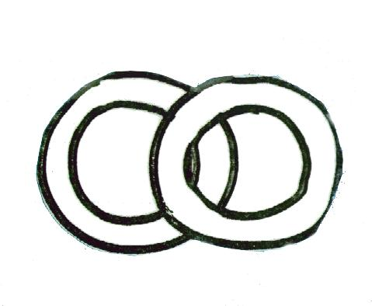
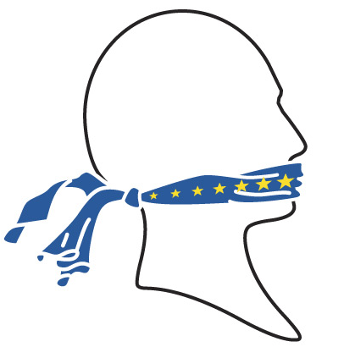

[ Pour le lien entre l’antenne parabolique et la parabole des évangiles, voir 17ème dimanche A ]

Dans le même genre d’idée, on peut aussi proposer un sac surprise (voir boîte à outils : http://www.catho-bruxelles.be/-Bible-et-enfants-.html). On pourrait y mettre : des alliances, un taureau, une couronne, une table, un tablier, un porte-voix (ou un micro), une arme, des allumettes, des personnages « îles de paix » agglomérés et d’autres, main dans la main, du pain et du vin, un bâillon, des menottes, des chaînes (ou des cordes)… et bien d’autres choses encore !

- 1, 2, 3…RE-partez

[ Si on voulait essayer d’approcher l’idée du nouveau départ que peuvent offrir ces situations effrayantes : la ville brûlée et les ténèbres pieds et poings liés, on pourrait proposer un jeu de ce style : ]

À quelles parties de l’évangile penses-tu quand tu vois ces dessins ?

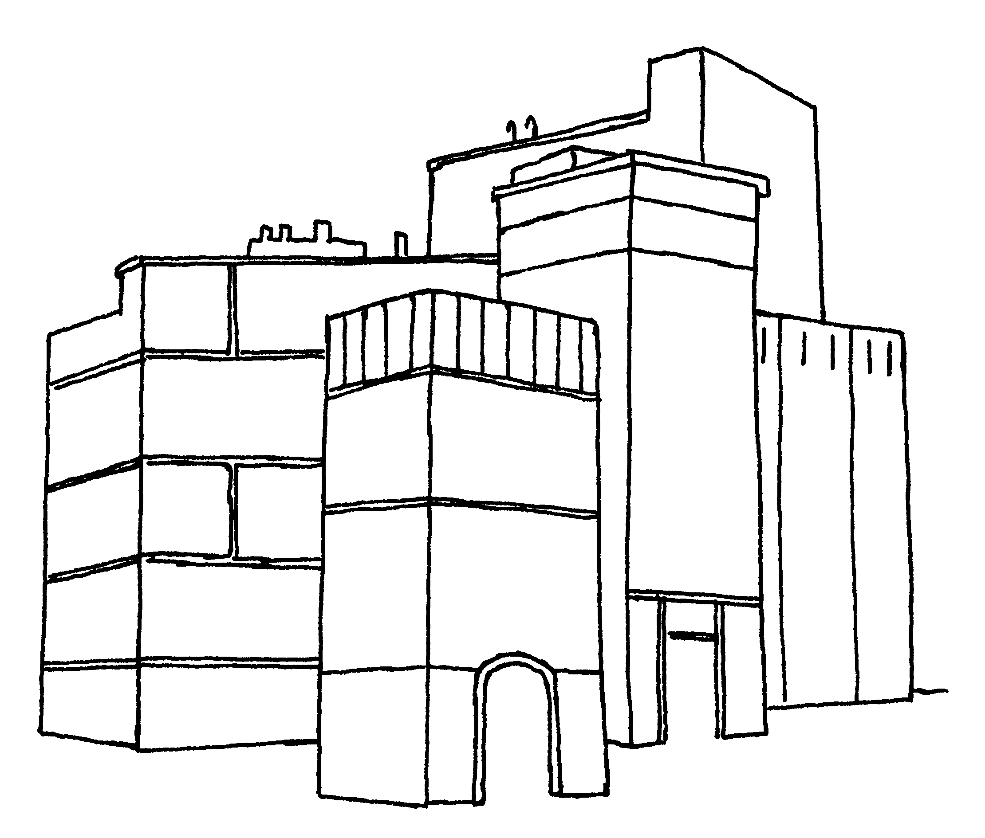

 | 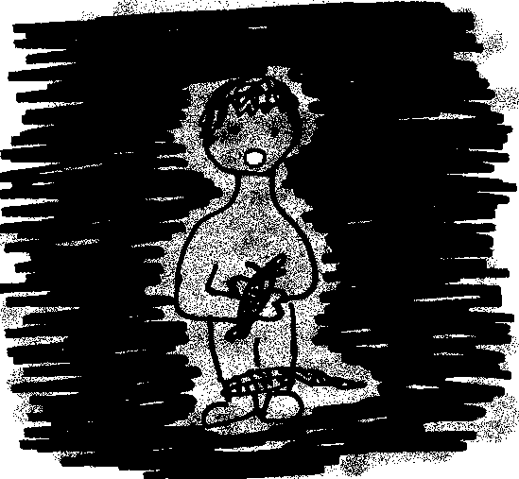

Parmi les dessins ci-dessous, choisis un dessin qui pourrait continuer chacune des 2 histoires :

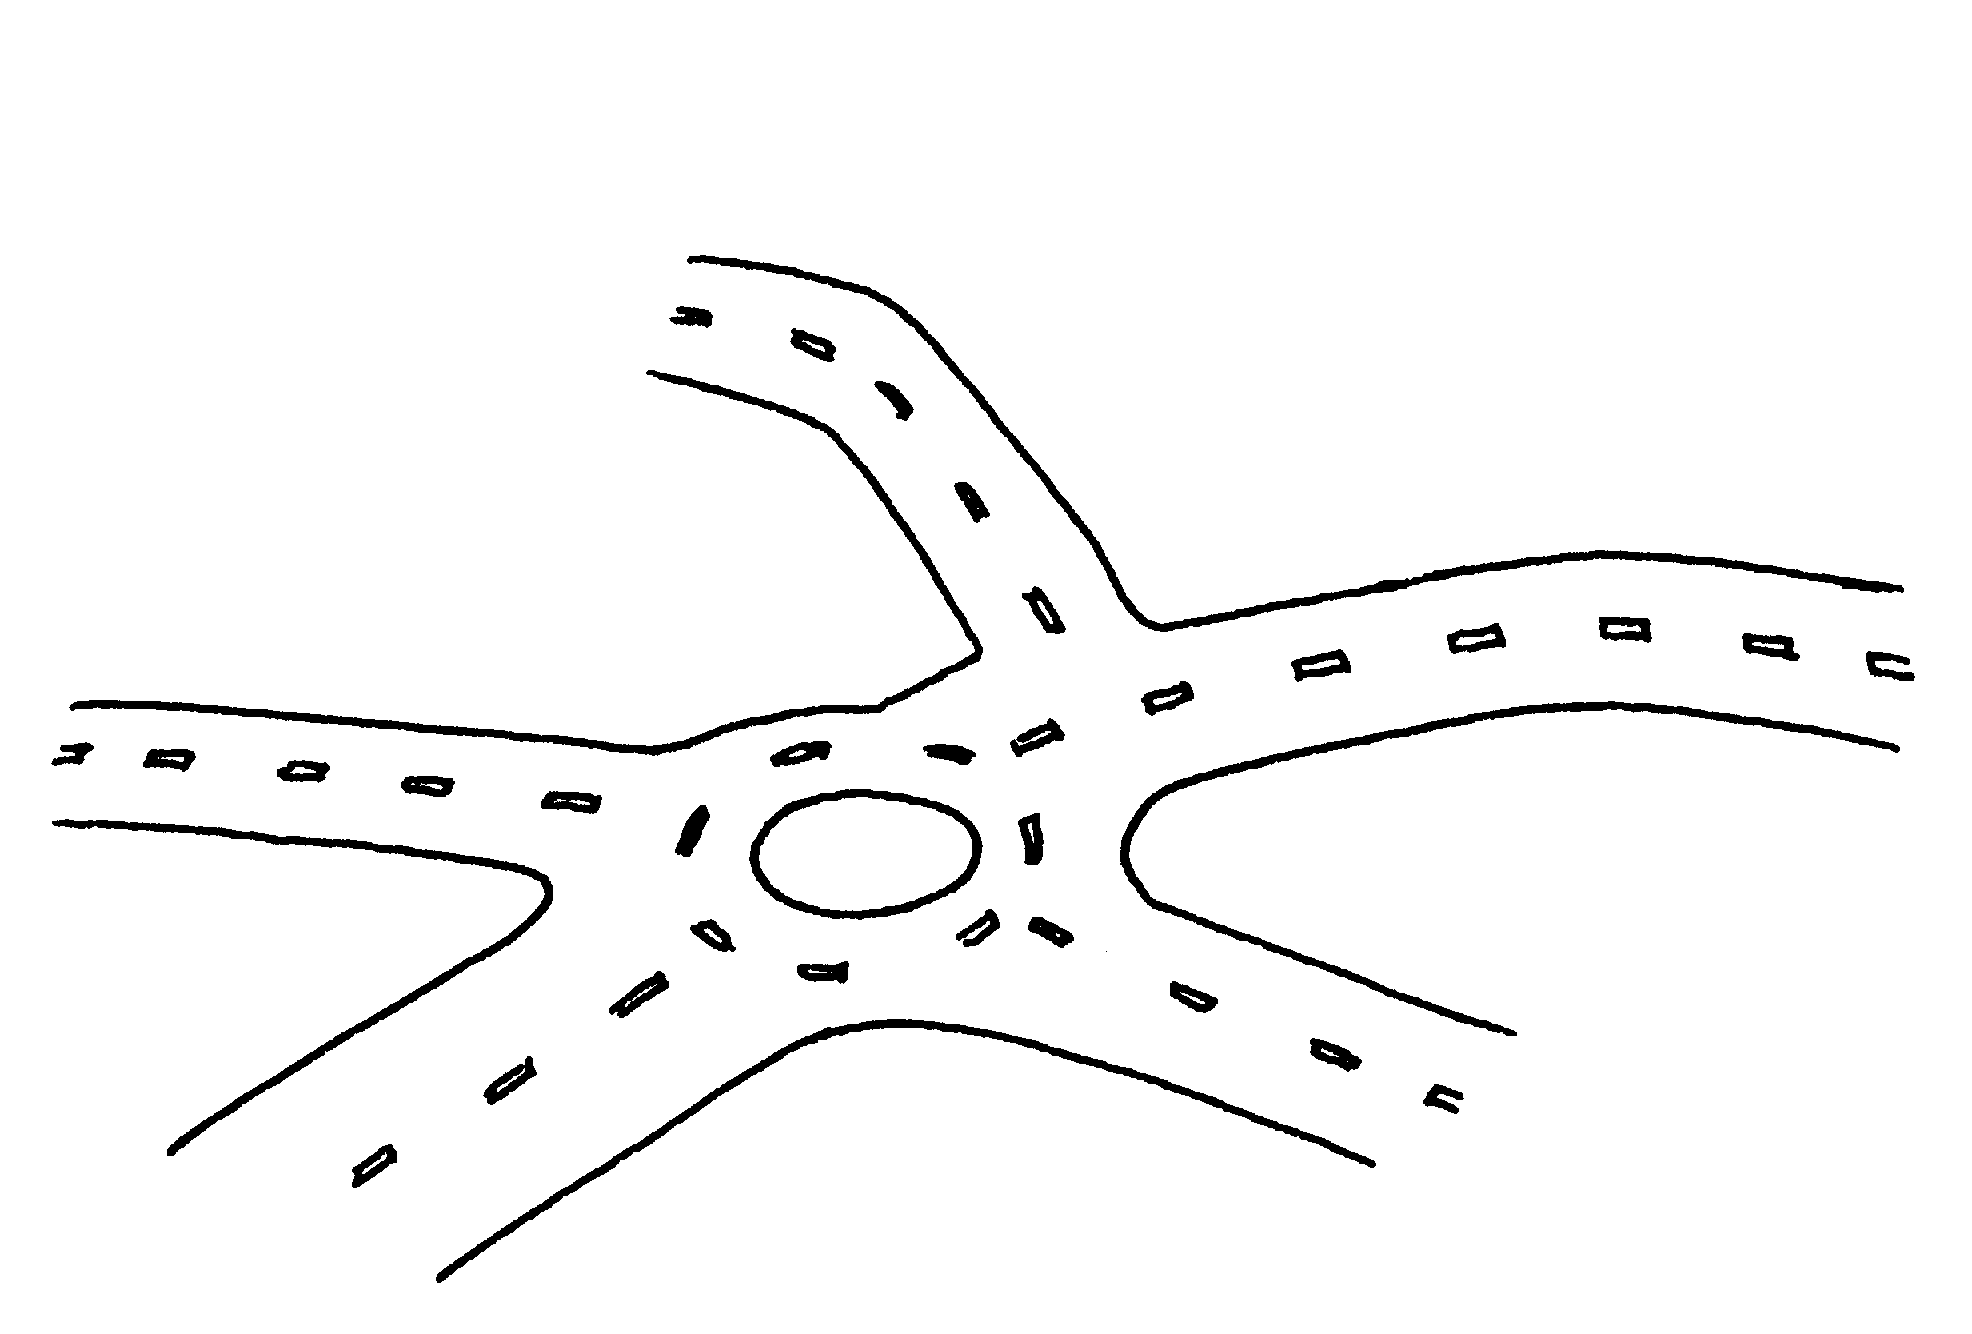

au secours !

À ton avis le Royaume des cieux, c’est quand :
- on doit obéir
- on peut repartir à zéro et recommencer
- on se fait mettre dehors pour toujours
- on peut faire n’importe quoi

- Un peu de vocabulaire

En t’aidant du texte, choisis la bonne explication des mots :

Une parabole  - une sorte de bol pour mettre de la purée  - une petite histoire pour ne pas comprendre trop vite  - une caisse à parapluies | Les noces  - une fête d’Église  - une fête de famille  - une fête de mariage
Être digne  - avoir beaucoup d’argent  - être en accord avec quelque chose ou quelqu’un  - être bon | Un élu  - quelqu’un qui est choisi pour faire une tâche  - quelqu’un d’important  - quelqu’un qui a du pouvoir
Des convives  - des gens qui font les idiots  - des gens qui sont invités au même repas  - des gens qui se tiennent bien à table | Les ténèbres  - le contraire de la lumière  - des grottes très profondes  - les mauvaises actions

? ? Deux mots-souvenirs du Royaume ?

[Pour des idées d’animation avec les mots, voir la boîte à outils «Introduire un nouveau mot» http://www.catho-bruxelles.be/-Bible-et-enfants-.html ]

- Envoie des invitations

Pourrais-tu préparer des invitations pour le repas de noces ?
Voici 2 modèles que nous avons trouvés sur internet. Mais aucun des 2 ne semble tout à fait bon.
Lis bien le texte de l’évangile et choisis, dans chaque modèle ce qui te semble ok.
Ensuite, tu pourras faire un carton toi-même.

Pour les bons du Royaume  Chers amis,  J’ai le grand honneur de vous inviter au repas de noces de mon fils  Menu :  Bœufs et bêtes grasses.  Prière de s’habiller convenablement.  Signé :  Sa Majesté le roi Albert III | Pour les gens des chemins  Chers concitoyens,  J’ai le grand plaisir de vous inviter au repas de noces de mon fils.  Menu :  Agneau, herbes amères et pain.  Prière de ne pas rester muet.  Signé :  le Royaume des Cieux 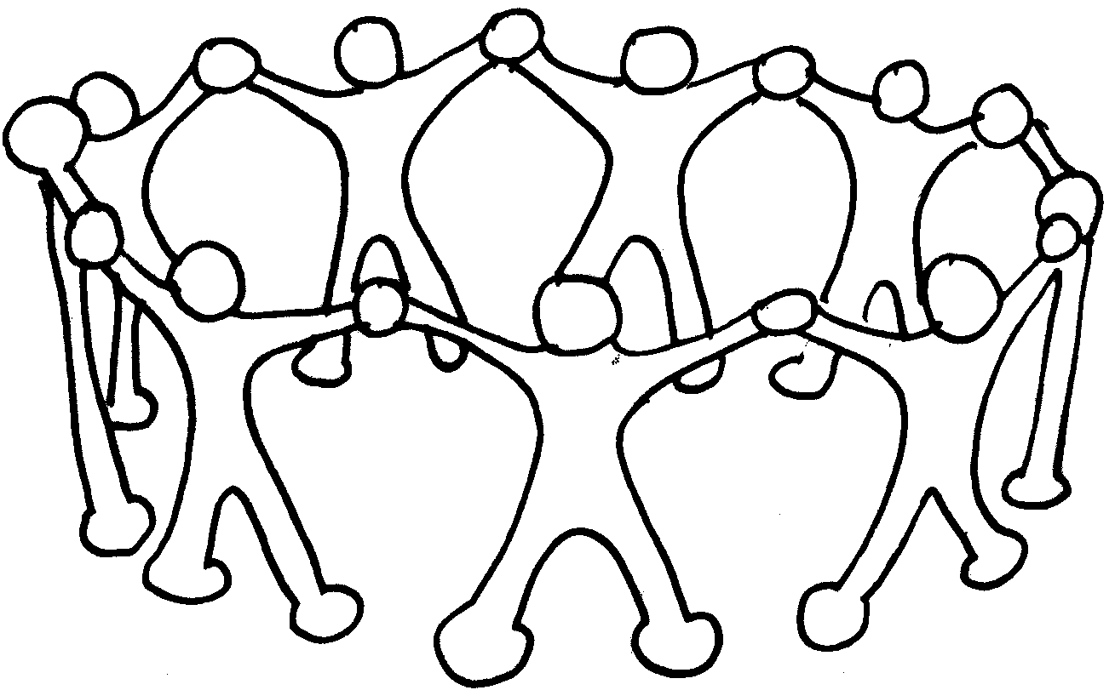

[ Pour un autre modèle d’invitation, on peut aussi s’inspirer de la 1ère lecture du jour (Isaïe 25, 6-9)… ]

Bonus ! Dans l’histoire d’aujourd’hui, les gens étaient invités
par des ou bien par des  ?

? ? On garde le carton d’invitation ?
Le portrait du messager ?

- Mots croisés

1
2
3
4
5
6
7

Horizontalement, trouve ces mots de l’évangile d’aujourd’hui :

      - Elles sont là au tout début de tout, avant la lumière de Dieu.
      - Ceux qui sont invités ensemble à un repas.
      - Le roi le fait 2 fois avec ses serviteurs.
      - C’est ainsi que le roi appelle l’homme qui n’a pas de vêtement de noces
      - Ils sont dans la salle de noces avec les bons.
      - C’est là que les serviteurs trouvent les gens qui viennent au repas
      - Le contraire de la parole.

Verticalement,

Il est en train de se faire : il est là chaque fois que des personnes font un peu de justice…

[ ténèbres, convives, envoyer, ami, mauvais, chemins, silence / Royaume ]

- Trouve la phrase

Quelle phrase du texte mettrais-tu avec ces petits dessins ?

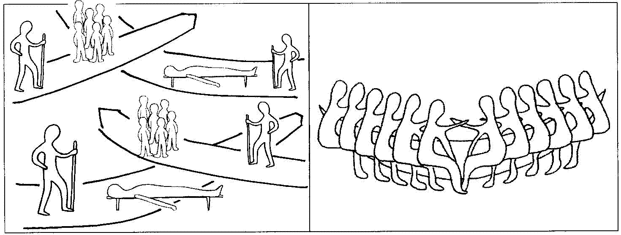

Est-ce que ça te fait penser à quelque chose de l’Église ?

? ? Penser à encadrer cette photo souvenir ! Au fait, à quelles places pourrais-tu être sur la photo ?
- Deux petits jeux pour un mot

1
2
3
4
5
6

Horizontalement, trouve ces mots de l’évangile d’aujourd’hui :

- Le nombre minimum de personnes qu’il faut pour avoir une conversation
- Le plus souvent, on est en partie … et en partie bon.
- Les bêtes qui ont été égorgées pour le repas l’étaient.
- Le plus souvent, on est en partie … et en partie mauvais.
- C’est là que les serviteurs ont trouvé les participants à la fête
- Le contraire de « certains », « quelques uns »…

Verticalement, trouve un mot qui veut dire qu’on est accordé à quelque chose, qu’on fait le poids, qu’on convient. Les gens mauvais et bons rencontrés sur les chemins l’étaient.

[ deux, mauvais, grasses, bons, chemins, tous / dignes ]

[ OU : ]

Change une seule lettre de ce mot :
VIGNE
et trouve un mot du texte qui veut dire qu’on est accordé à quelque chose, qu’on fait le poids, qu’on convient. Comme l’étaient les gens mauvais et bons rencontrés sur les chemins.

[ Si l’assemblée le dit d’habitude, on peut s’arrêter sur le mot…

→ Pour ceux qui ont l’habitude de la messe : vous souvenez-vous d’une phrase de la messe que tout le monde dit ensemble à la messe et où il y a le mot « digne » ???

Indice : ça commence par « Seigneur, je ne suis pas… »
Cherchez ensemble comment la phrase se termine. Sinon, ouvrez de grandes oreilles à la messe ! Le 1er qui l’entend a gagné ! ]

Avec des images

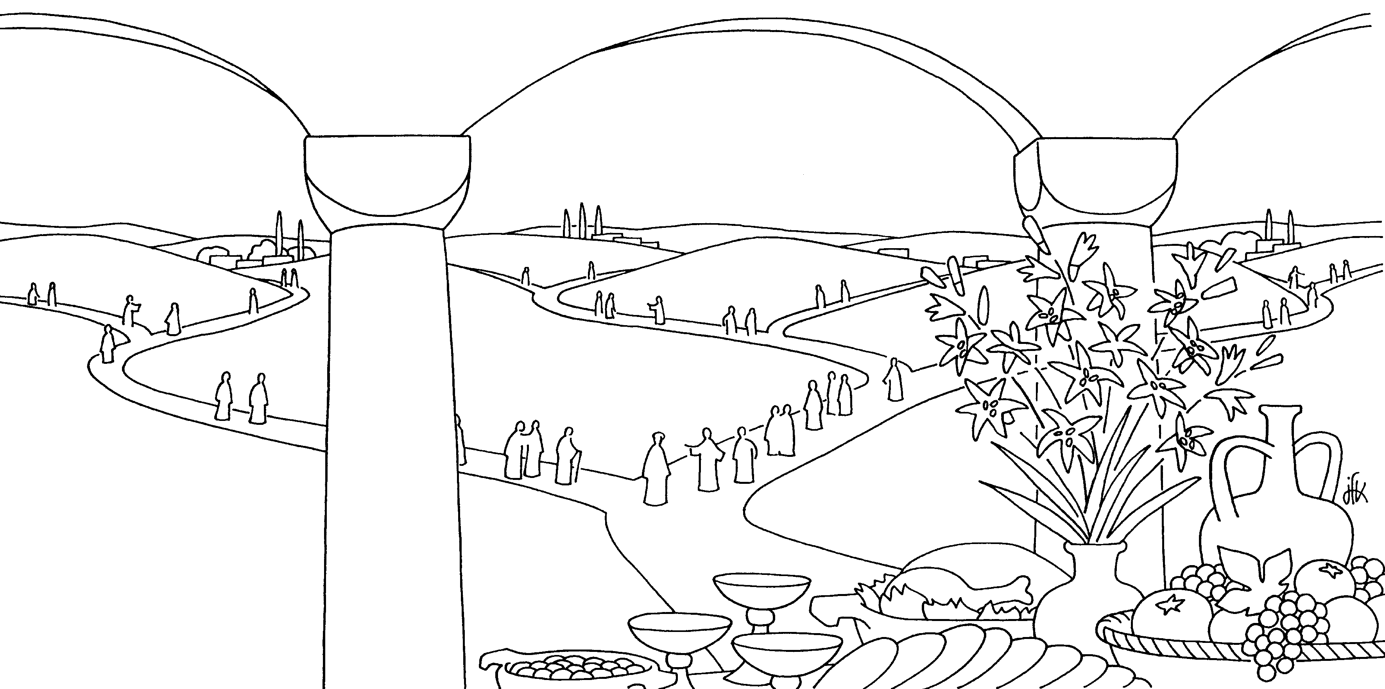

À quelle partie de l’évangile ce dessin te fait-il penser ?

Te souviens-tu d’une chanson qu’on chante à l’église et qui dit quelque chose comme ce dessin ? [au cas où le chant « Seigneur nous arrivons des 4 coins de l’horizon » est bien connu]

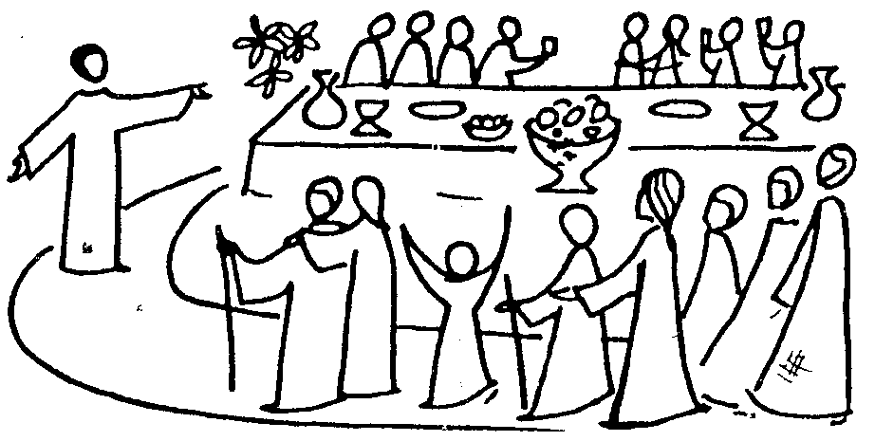
Comment la dessinatrice a-t-elle montré que ce sont des gens tous différents qui sont rassemblés pour le repas de noce ? Tu peux terminer le dessin pour le montrer encore mieux !

NB

À la Maison de la Parole, il y a un jeu à propos de cet évangile :

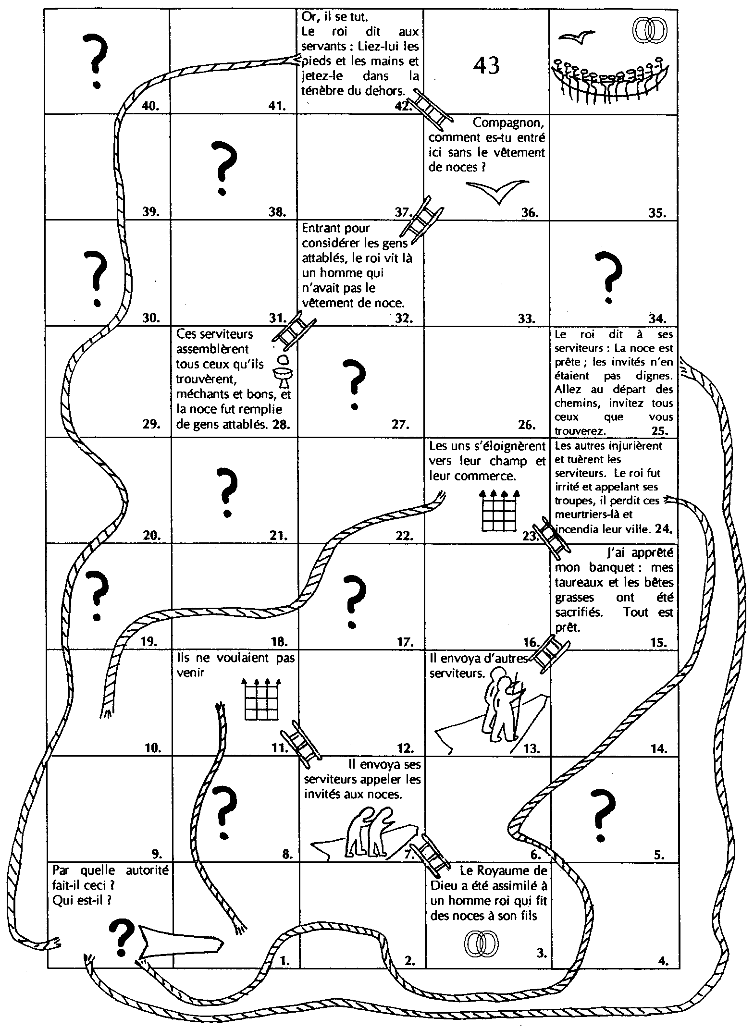

Vous pouvez venir l’emprunter aux heures de permanence ou nous demander les règles en envoyant un courriel à kikayone@bxl.catho.be
Il y a aussi un dossier à consulter sur place.

Pour une traduction proche du grec, voir http://atelier-evangile.catho-bruxelles.be/Ateliers/28dim-a.pdf
Dans la bible, lieu de confusion (=agglomération), de fermeture, où les gens perdent leur identité, voir l’histoire de Babel, Genèse 11. Voir aussi Apocalypse 21 (le dernier livre de la bible), quand la ville devient, enfin, un lieu d’ouverture, un lieu d’où coule la vie.
Voir le silence de Caïn face au Seigneur (Genèse 4, 6). On peut lire aussi http://www.portstnicolas.org/Pas-de-robe-de-noces.html
Les ténèbres plus exactement, là où la Parole commence à agir : “Lorsque Dieu commença la création du ciel et de la terre, la terre était déserte et vide, et la ténèbre à la surface de l’abîme ; le souffle de Dieu planait à la surface des eaux, et Dieu dit : « Que la lumière soit ! » Et la lumière fut.” (Genèse 1:1-3 TOB)
voir boîte à outils : Mimer et gestuer : http://www.catho-bruxelles.be/-Bible-et-enfants-.html
J-F Kieffer, 1000 images d’évangile, Les Presses d’Ile de France
M-J HANQUET, Dessiner la parole dominicale, éd. Cana
http://www.catho-bruxelles.be/-Maison-de-la-Parole-.html

